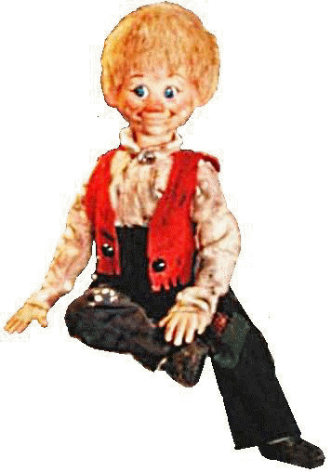**Uke Vahkku 11. Navn:______________________**

|  |  |  |  |  |  |  |  |  |  |  |
| --- | --- | --- | --- | --- | --- | --- | --- | --- | --- | --- |
|  | **Touch-setning:** Det er ikke lov å brenne låver. | | | | | | | | | |
| House PNGs for Free Download | **M** | | **T** | | **O** | | **T** | | Gjort  (elever) | Sjekket  (foresatt) |
| Lese 10 min |  | Lese 10 min |  | Lese 10 min |  | Lese 10 min |  |
| Matte 30 min |  | Matte 30 min |  | Matte 30 min |  | Matte 30 min |  |
| Touch-  Øving  5 min |  | Touch-  Øving  5 min |  | Touch-  Øving  5 min |  | Touch-  Øving  5 min |  |
| M  A  T | Jeg har ført inn 15 oppgaver  Og  Jeg har sett på kommentar fra forrige uke dersom det var. | | | | | | | |  |  |
| S  Á  M | **Mu árgabeaivi**: Eahkedis. / Min hverdag: På kvelden.  Sierra gihppa/ eget hefte  ***Sánit /ord: øv på ordene i heftet hjemme.*** | | | | | | | |  |  |
|  |  |
| E  N  G | Cdu. skolen min: 5 kl : Food and traditions  6kl: Celebrations. Lesing, oppgaveløsning på nettet. | | | | | | | |  |  |
| N  O  R | **Tirsdag:** Vi skriver starten på vårt eventyr | | | | | | | |  |  |
| **Onsdag:** Vi lager et persongalleri til vårt eventyr | | | | | | | |  |  |
| **Fredag:** Vi skriver videre på eventyret vårt.  Det skrives ferdig i uke 12 og illustreres i uke 13. | | | | | | | |  |  |
| **S**  **A**  **M** | Gaia 6. (Gul bok!) s.70- 79  Onsdag 05/3 s. 70 Barna  Ons 05/3 s. 72-73 Dårlige tider  Tirs 11/3 s.74-75 Sammendrag og oppgaver  Ons 12/3 s.78-Dansketiden | | | | | | | |  |  |
| **Nat.** | Gaia 6 ( Lilla bok!) S. 90-98  Onsdag 5/3 s. 90 De riktige valgene  Tirs 11/3 s. 94 Det store valget  Tors 13/3 s. 96- Røyk, snus og rusmidler | | | | | | | |  |  |

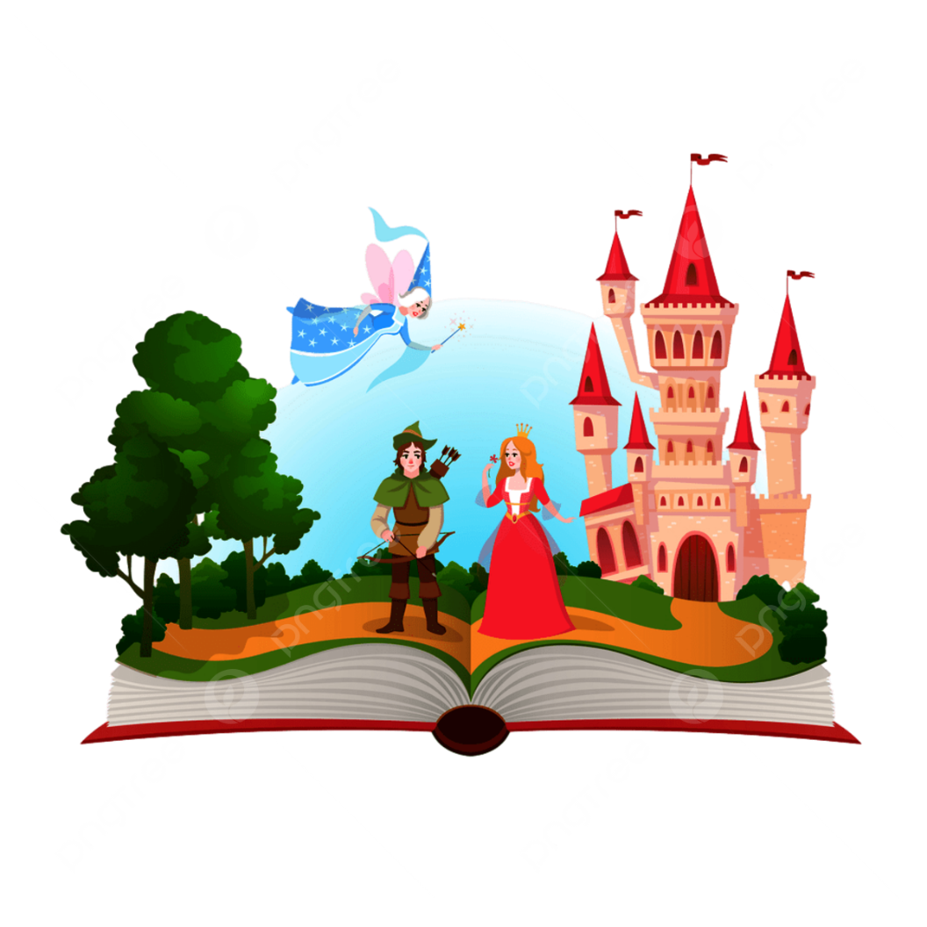

|  |  |  |  |  |  |
| --- | --- | --- | --- | --- | --- |
| Læringsmål | | | Kan  godt | Kan  litt | Kan ikke |
| **N**  **O**  **R** | | Jeg kan si hva som kjennetegner et eventyr |  |  |  |
| Jeg kan lage en hovedkarakter til eventyr |  |  |  |
|  |  |  |  |
| **M**  **A**  **T** | **5** | Jeg kan stille opp divisjonsstykker med rest |  |  |  |
| **6** | Jeg kan regne multiplikasjonsstykker med desimaltall |  |  |  |
| **E**  **N**  **G** | | Jeg forstår hva jeg leser.  Jeg klarer å løse oppgaver. |  |  |  |
| **S**  **Á**  **M**  **E** | | Jeg kan fortelle hva jeg gjør på kvelden*.* |  |  |  |
| Jeg kan fortelle om hva jeg gjorde på kvelden. |  |  |  |
| Jeg kan ti nye verb. |  |  |  |
| Hvordan har din uke vært?   |  |  |  |  | | --- | --- | --- | --- | | Veldig bra Smiley PNG, Smiley Emoticon, Sad Emoji, Happy Smiley And More. - Free  Transparent PNG Logos | Bra Smiley - Wikipedia | Sånn passeOk Clipart Ok Emoji - Not So Happy Smiley PNG Image | Transparent PNG Free  Download on SeekPNG | Ikke braSad Emoticon Royalty Free SVG, Cliparts, Vectors, And Stock Illustration.  Image 8950362. |   Kommentar: | | | | | |
| Det som står på L-planen stemmer: | | | | | |
| Signatur elev: Signatur foresatt: | | | | | |